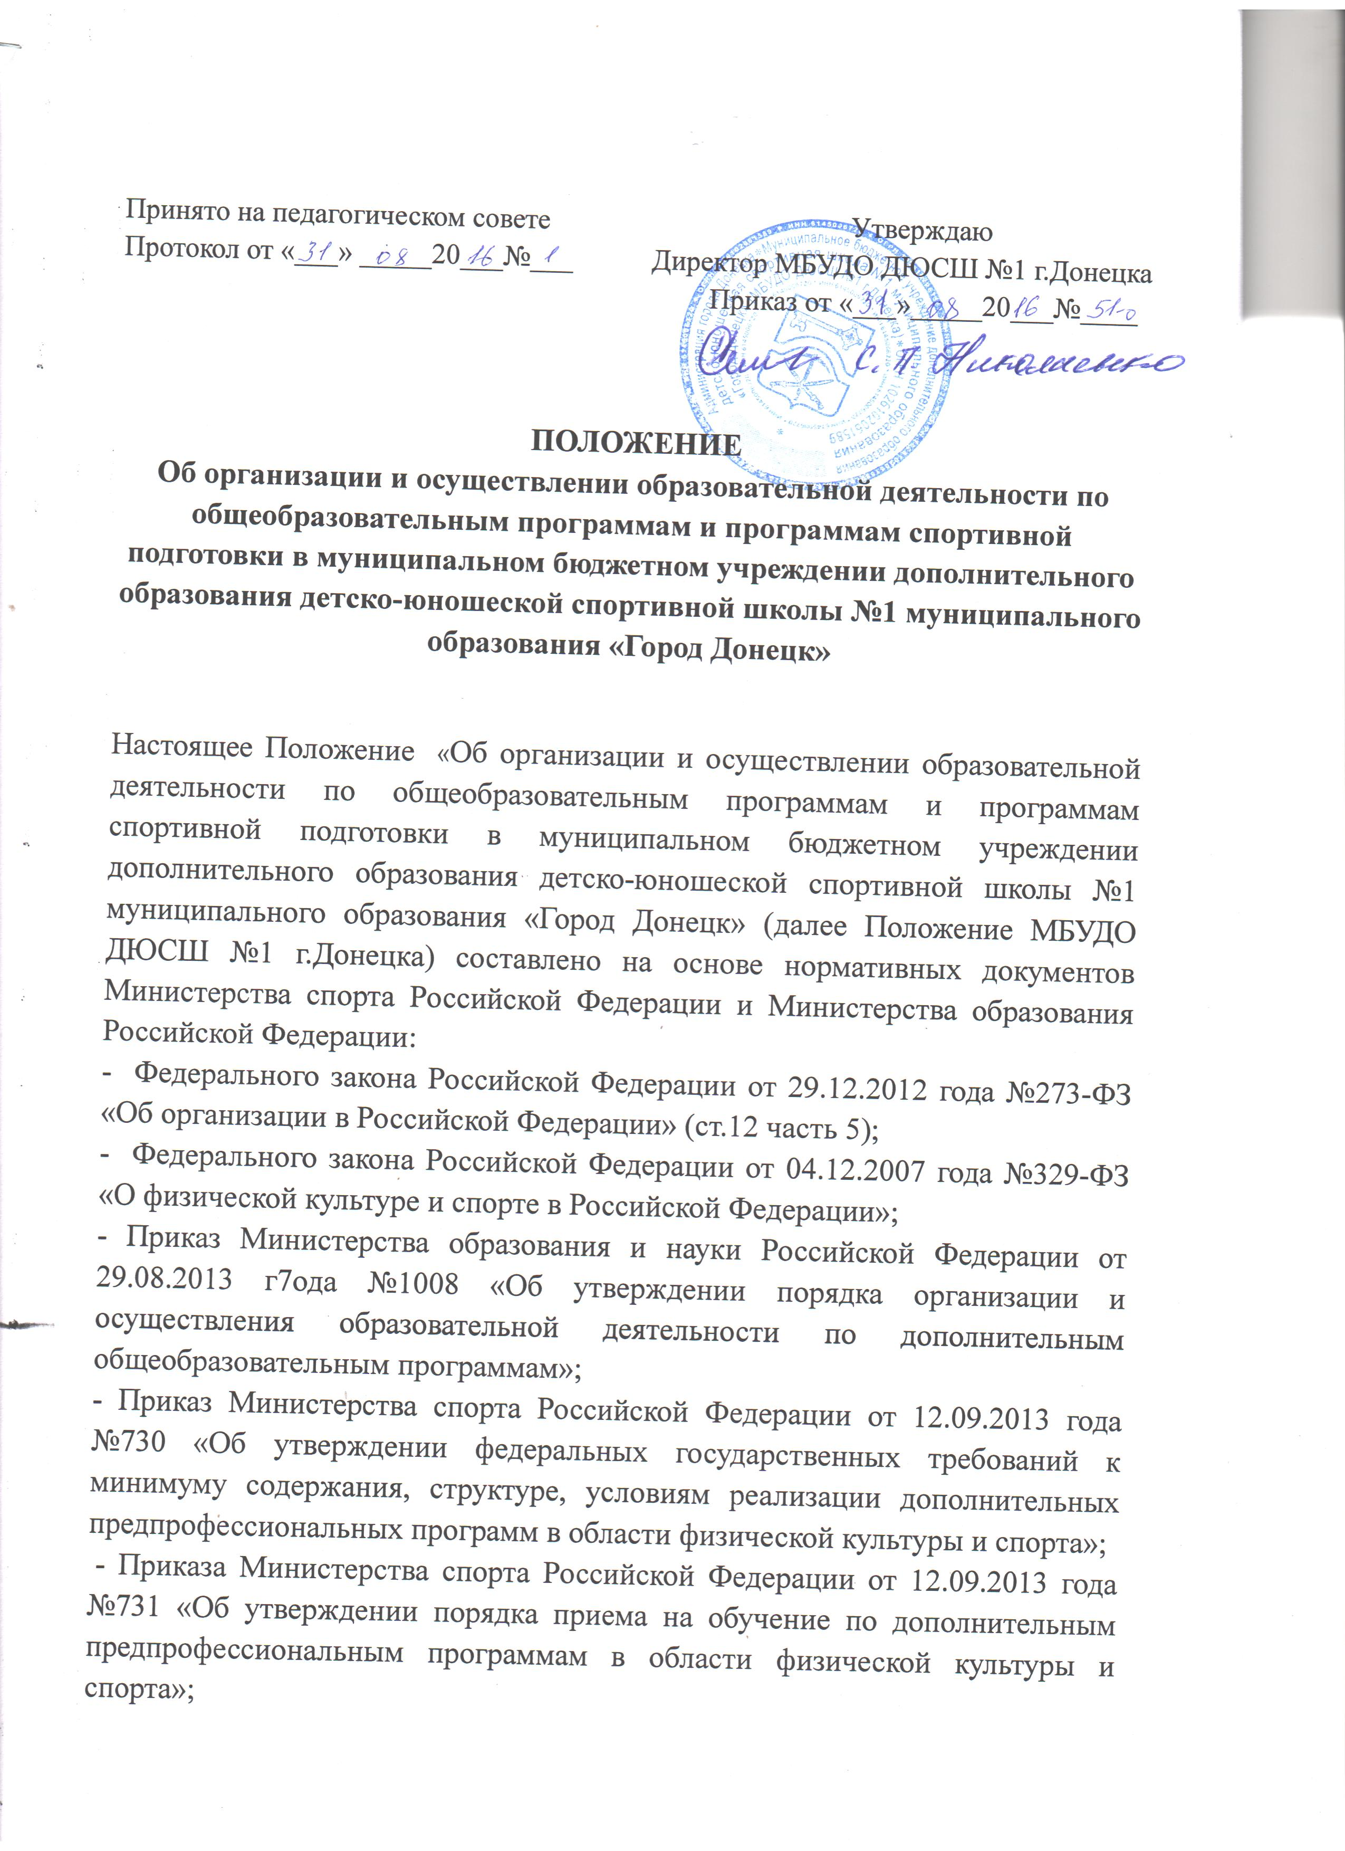
предпрофессиональным программам в области физической культуры и спорта»;
- Приказа Министерства спорта Российской Федерации от 27.12.2013 года №1125 «Об утверждении особенностей организации и осуществления образовательной, тренировочной и медицинской деятельности в области физической культуры и спорта».

МБУДО ДЮСШ №1 г.Донецка реализует дополнительные общеобразовательные программы и программы спортивной подготовки в течение всего календарного года, включая каникулярное время.
Учебный год в МБУДО ДЮСШ №1 начинается с 1 сентября и заканчивается 31 августа, состоит из 52 недель, 46 недель тренировочные занятия непосредственно в условиях спортивной школы и 6 недель – в условиях тренировочных сборов, спортивно-оздоровительных отрядов и по индивидуальным планам обучающихся на период активного отдыха.
Набор (индивидуальный отбор) занимающихся осуществляется ежегодно до 15 сентября текущего года.
Обучение и воспитание в спортивной школе ведутся на русском языке.
Образовательные программы спортивной школы реализуются, исходя из функции и задач этапа подготовки, спортивного стажа и уровня подготовленности занимающихся.

Этапы подготовки | Образовательные программы |  | Программа спортивной подготовки
Этапы подготовки | Общеразвиваю-щая | Предпро-  фессио-нальная | Программа спортивной подготовки
Спортивно-оздоровительный | +
Начальная подготовка |  | + | +
Тренировочные |  | + | +
Совершенствования спортивного мастерства |  | + | +

При осуществлении образовательного процесса устанавливается следующие этапы подготовки:
- Спортивно-оздоровительный этап;
- Этап начальной подготовки;
- Тренировочный этап (этап спортивной специализации);
Основной целью МБУДО ДЮСШ №1 является подготовка спортивного резерва, для ее достижения на каждом этапе многолетней подготовки МБУ ДО ДЮСШ№1 ставит перед собой следующие задачи:
- Спортивно-оздоровительный этап – привлечение к занятиям оздоровительными физическими упражнениями детей, подростков и молодежи и проведение данных занятий для достижения физического совершенства, высокого уровня здоровья и работоспособности, необходимые им для подготовки к общественно полезной деятельности и дальнейшими занятиями спортом;
- Этап начальной подготовки – систематические занятия спортом максимально возможного числа детей и подростков, направленное на развитие их личности, привитие навыков здорового образа жизни, воспитание физических, морально-этических и волевых качеств, определение специализации;
- Тренировочный этап (этап спортивной специализации)- улучшение состояния здоровья, включая физическое развитие, и повышение уровня физической подготовленности и спортивных результатов с учетом индивидуальных особенностей и требований программ по видам спорта;
Содержание этапов спортивной подготовки определяется программами обучения, разработанными и реализуемыми педагогами МБУДО ДЮСШ №1 г.Донецка в соответствии с федеральными государственными требованиями и требованиями федеральных стандартов спортивной подготовки (за исключением спортивно-оздоровительного этапа). Возможна реализация программ по ускоренному обучению в соответствии с приказом Минобрнауки РФ от 29.08.2013г. №1008.
Основными формами организации тренировочного процесса является:
- тренировочные занятия с группами (подгруппой);
- индивидуальные тренировочные занятия, проводимые согласно учебным планом с одним или несколькими занимающимися;
- самостоятельная работа занимающихся по индивидуальным планам;
- тренировочные сборы;
- участие в спортивных соревнованиях и иных мероприятиях;
- инструкторская и судейская практика;
- медико-восстановительные мероприятия;
- промежуточная и итоговая аттестация обучающихся.
Работа по индивидуальным планам в образовательном порядке осуществления на этапах совершенствования спортивного мастерства

ФОРМИРОВАНИЕ ГРУПП И ОПРЕДЕЛЕНИЕ ОБЪЕМА НЕДЕЛЬНОЙ ТРЕНИРОВОЧНОЙ НАГРУЗКИ ЗАНИМАЮЩИХСЯ С УЧЕТОМ ЭТАПОВ (ПЕРИОДОВ) ПОДГОТОВКИ (В АКАДЕМИЧЕСКИХ АКТАХ)
Этап подготовки | Период | Минимальная наполняемость групп (человек) | Оптимальный количественный состав группы (человек) | Максимальный количественный состав группы (человек) <2> |  | Максимальный объем тренировочной нагрузки в неделю в академических часах
 |  |  |  | Легкая атлетика, настольный теннис | волейбол
Этап совершенствования спортивного мастерства | Весь период | 1 | 4-8 | 10 | 12 | 1 год обучения24  2-3 год обучения-28
Тренировочный этап (этап спортивной специализации)<1> | Углубленной спе-циализации | 8 | 8-10 | 16 | до 16 | 18
Тренировочный этап (этап спортивной специализации)<1> | начальной специализации | 8 | 10-12 | 20 | до 20 | 12
Этап начальной подготовки | Свыше одного года | 14  15 | 14-16 | До 25 | До 25 | 8
Этап начальной подготовки | До одного года | 14  15 | 15-18 | 30 | 30 | 6
Спортивно-оздоровительный этап | Весь период | 15 | 15-20 | 30 | 30 | до 6<3>
Примечание:
<1>В командных игровых видах спорта максимальный состав группы определяется на основании правил проведения официальных спортивных соревнований и в соответствии с заявочным листом для участия в них
<2>При проведения занятий с занимающимися из различных групп максимальный количественный состав определяется по группе, имеющей меньший количественный показатель наполняемости.
а) при объединении в расписании занятий в одну группу занимающихся на этапе совершенствования спортивного мастерства их количественный состав не должен превышать 12 человек, на тренировочном этапе максимальной количественный состав не может превышать 16 человек (для занимающихся более 2-х лет) и 20чел (для занимающихся до 2-х лет) с учетом правил техники безопасности на учебно-тренировочных занятиях
<3>В группах спортивно-оздоровительного этапа с целью большего охвата занимающихся максимальный объем тренировочной нагрузки на группу в неделю может быть снижен, но не более чем на 10% от годового объема и не более чем на 2 часа в неделю с возможностью увеличения в каникулярный период, но не более чем на 25% от годового тренировочного объема.
Каждый учащийся имеет право заниматься в нескольких объединениях, менять их (в соответствии с приказом Минобрнауки РФ от 29.08.2013г. №1008).
Для учащихся с ограниченными возможностями здоровья, детей-инвалидов МБУДО ДЮСШ №1 г.Донецка организует образовательный процесс по дополнительным общеобразовательным программам с учетом особенностей их психофизического развития, индивидуальных возможностей и состояния здоровья таких учащихся.
Расписание занятий (тренировок) утверждается директором МБУДО ДЮСШ№1 после согласия с тренерским составом в целях установления более благоприятного режима тренировок, отдыха спортсменов, с учетом их обучения в образовательных учреждениях.
Недельный режим учебно-тренировочной работы является максимальным, устанавливается в зависимости от специфики вида спорта, периода и задач подготовки. Годовой объем учебно-тренировочной работы, предусмотренный указанными режимами работы, начиная с учебно-тренировочного этапа подготовки, может быть сокращен не более чем на 25 процентов.
Продолжительность одного тренировочного занятия рассчитывается в академических часах с учетом возрастных особенностей и этапа подготовки занимающихся и не может превышать:
На спортивно-оздоровительном этапе – 2часов;
На этапе начальной подготовки – 2 часов;
На тренировочном этапе (этап спортивной специализации) – 3часов;
На этапе совершенствования спортивного мастерства – 4 часов;
При проведении более одного тренировочного занятия в один день суммарная продолжительность занятий не может составлять более 8 академических часов.
На спортивно оздоровительном этапе и этапе начальной подготовки для обучающихся в возрасте до 7 лет, занимающихся не базе детских садов, разрешается устанавливать академических час равный 30 минутам (требования СанПиН п2.4.1.2660-10). Освобождающиеся 15минут использовать на переход детей к месту занятий, переодевание, организацию группы.
При проведении спаренных учебных занятий неустановленные перерывы могут суммироваться и использоваться для выполнения другой педагогической работы в порядке, предусмотренном правилами внутреннего трудового распорядка образовательного учреждения и должностной инструкцией.
Допускается проведение тренировочных занятий одновременно с занимающимися из разных групп. При этом необходимо соблюдать все перечисленные ниже условия:
- разница в уровне подготовки занимающихся не превышает двух спортивных разрядов;
- не превышена единовременная пропускная способность спортивного сооружения;
- не превышен максимальный количественный состав объединенной группы (определяется по группе, имеющей меньший численный показатель).
Тренировочный процесс может быть организован при:
- работе одного тренера-преподавателя с группой занимающихся в течении всего спортивного сезона;
- одновременной работе двух и более тренеров-преподавателей с одними и теми же занимающимися, закрепленными за несколькими специалистами в соответствии с федеральными стандартами спортивной подготовки или федеральными государственными требованиями;
- бригадном методе работы (работа по реализации образовательной программы и программы спортивной подготовки более чем одного педагогического работника или специалиста, непосредственно, осуществляющих тренировочный процесс по этапам подготовки, с контингентом обучающихся, закрепленным персонально за каждым специалистом) с учетом конкретного объема, сложности и специфики работы.
Перевод обучающихся на следующий этап подготовки осуществляется на основании результатов промежуточной аттестации с учетом результатов их выступления на официальных спортивных соревнованиях (п.9 приказ Минспорта РФ от 27.12.2013г. №1125)
По окончании обучения по дополнительным предпрофессиональным программа обучающемуся (выпускнику) выдается документ МБУДО ДЮСШ №1 об окончании спортивной школы.
Лица 17 лет к дальнейшему прохождению спортивной подготовки допускаются по решению учредителя.
Занимающиеся, успешно проходящие спортивную подготовку и выполняющие минимальные требования программы спортивной подготовки, до окончания освоения данной программы на соответствующем этапе подготовки не могут быть отчислены из спортивной школы по возрастному цензу.
Системы оценок, её форма и порядок.
Спортивная школа самостоятельна в выборе системы и формы оценок занимающихся и должность соответствовать образовательному стандарту в избранном виде спорта.
Основные критерии деятельности спортивной школы на этапах многолетней спортивной подготовки
На этапе спортивного оздоровления:
-состояние здоровья занимающихся;
-стабильность состава занимающихся, регулярность посещения тренировочных занятий;
-гармоничное развитие занимающихся;
- уровень освоения основ знаний в области гигиены и первой медицинской помощи, а также овладения теоретическими основанными физической культуры и навыков самоконтроля.
На этапе начальной подготовки:
- стабильность состава занимающихся;
- динамика прироста индивидуальных показателей физической подготовленности занимающихся;
- уровень освоения основ техники в избранном виде спорта.
На тренировочном этапе (этапе спортивной специализации):
- состояние здоровья, уровень физической подготовленности спортсмена;
- динамика роста уровня специальной физической и технико-тактической подготовленности занимающихся в соответствии с индивидуальными особенностями;
Уровень освоения объемов объектов тренировочных нагрузок, предусмотренных программой
На этапе совершенствования спортивного мастерства:
- уровень общего и специального физического развития и функционального состояния;
- качество выполнения спортсменами объемов тренировочных и соревновательных нагрузок, предусмотренных индивидуальными планами подготовки;
- динамика спортивных достижений, результаты выступлений на официальных всероссийских результаты выступлений во всероссийских соревнованиях;
- перевод (зачисление) воспитанников МБУДО ДЮСШ №1 в спортивные организации другого вида…

